GUÍA PARA EL CONTROL DE ARCHIVOS POR DESVINCULACIÓN, TRASLADO O ENCARGO Y/O TERMINACIÓN DE OBLIGACIONES CONTRACTUALES
GD-DR-004



Ministerio de Comercio, Industria y Turismo
Gestión Documental
Junio - 2026

TABLA DE CONTENIDO

1. INTRODUCCIÓN 3
2. OBJETIVO 3
3. DESARROLLO DEL CONTENIDO 3
3.1 ¿Como diligenciar el Formato Único de Inventario Documental FUID? 3
3.2 ¿Como diligenciar el encabezado del FUID? 5
3.3 ¿Como Diligenciar el cuerpo del Formato? 5
3.4 ¿Como diligenciar el campo de firmas del formato FUID? 8
4. HISTORIAL DE CAMBIOS 9

1. INTRODUCCIÓN

Esta guía inicia desde la notificación de desvinculación, traslado, encargo y/o culminación de las obligaciones contractuales con el Ministerio de Comercio, Industria y Turismo, por parte de funcionarios, contratistas y demás colaboradores de la entidad, y finaliza con la suscripción del paz y salvo, busca controlar la entrega de los documentos de archivo cuando un funcionario sea desvinculado, trasladado o encargado en otra dependencia y/o cuando se culminen las obligaciones contractuales con el Ministerio de Comercio, Industria y Turismo.

En virtud al cumplimiento a lo establecido en el artículo 2.8.2.2.4 del Decreto 1080 de 2015; “Es responsabilidad de las entidades del Estado a través del Secretario General o de otro funcionario de igual o superior jerarquía, y del responsable del Archivo o quien haga sus veces, exigir la entrega mediante inventario, de los documentos de archivo que se encuentren en poder de servidores públicos y contratistas, cuando estos dejen sus cargos o culminen las obligaciones contractuales, De igual forma, deberán denunciar ante los organismos de control el incumplimiento de esta obligación para las acciones del caso. PARÁGRAFO. El deber de entregar inventario de los documentos de archivo a cargo del servidor público se circunscribe tanto a los documentos físicos en archivos tradicionales, como a los documentos electrónicos que se encuentren en equipos de cómputo, sistemas de información, medios portátiles de almacenamiento y en general en cualquier dispositivo o medio electrónico”.

Para el caso de los servidores públicos esta obligación se encuentra documentada en el procedimiento VINCULACIÓN Y RETIRO TH-PR-019, y para el caso de los contratistas se encuentra establecida en las obligaciones generales del contrato.

2. OBJETIVO

Garantizar el control y la entrega adecuada de los documentos de archivo durante la desvinculación, traslado, encargo o terminación de obligaciones contractuales, asegurando la integridad y disponibilidad de la información institucional.

3. DESARROLLO DEL CONTENIDO

3.1 ¿Como diligenciar el Formato Único de Inventario Documental FUID?
El Formato Inventario Documental FUID, identificado con el código GD-FM-006, formato Excel con su respectivo instructivo de diligenciamiento, se encuentra publicado en el sistema integrado de gestión SIG, instrumento en la cual se deben relacionar todos aquellos documentos que por sus funciones u obligaciones se tienen a cargo y que pueden ser:
• Aquellos de importancia para la memoria histórica de la entidad
• Que puedan servir de continuidad de negocio a la persona o contratista que asuma la misma función.
• Los expedientes que se encuentre en calidad de préstamo ya sea en el archivo de gestión y/o archivo central.
• Para el caso de los responsables de cada dependencia se deben registrar las series y subseries de las Tablas de Retención de la Dependencia
• Los documentos electrónicos que se hayan generado en virtud a las funciones asignadas y URL de la ubicación
• Registrar los documentos que queden en el equipo de cómputo, sistemas de información, medios portátiles de almacenamiento y en general en cualquier dispositivo o medio electrónico, de lo contrario explicar en el FUID que durante su permanencia en la entidad no utilizó estas herramientas.

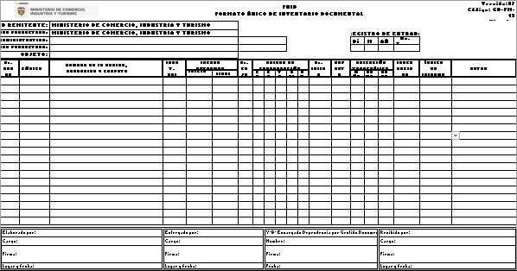

3.2 ¿Como diligenciar el encabezado del FUID?

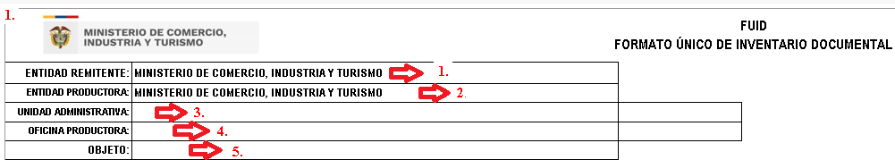

1. ENTIDAD REMITENTE: Debe colocarse el nombre de la entidad responsable de la documentación que se va a transferir. (MINISTERIO DE COMERCIO INDUSTRIA Y TURISMO).
2. ENTIDAD PRODUCTORA: Debe colocarse el nombre completo o razón social de la entidad que produjo o produce los documentos. (MINISTERIO DE COMERCIO INDUSTRIA Y TURISMO)
3. UNIDAD ADMINISTRATIVA: Seleccione de la lista desplegable el nombre de la dependencia de mayor jerarquía de la cual dependa la oficina a la que usted hace parte.
4. OFICINA PRODUCTORA: Seleccione de la lista desplegable el nombre la dependencia a la cual usted hace o hacia parte antes de su traslado o encargo.
5. OBJETO: Selecciones de la lista desplegable la finalidad del inventario: Inventarios individuales por vinculación, traslado, desvinculación.

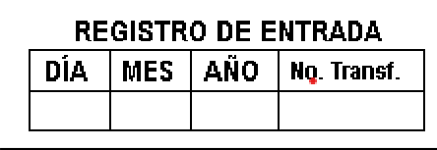

6. Coloque la fecha en la que entregara el Formato FUID.

3.3 ¿Como Diligenciar el cuerpo del Formato?
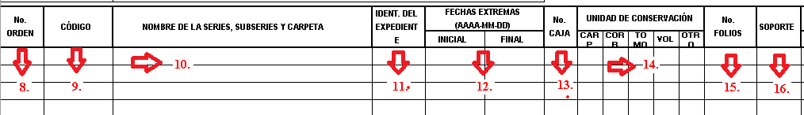

8. NÚMERO DE ORDEN: Debe anotarse en forma consecutiva el número correspondiente a cada uno de los documentos descritos
9. CÓDIGO: Ingrese el número de código a la cual pertenecen las series y subseries tal y como aparecen descritas en la tabla de retención documental, las cuales van de acuerdo a la producción documental de cada dependencia. (en caso de ser documentos no identificados en la TRD se dejará en blanco este espacio)
10. NOMBRE DE LAS SERIES, SUBSERIES O ASUNTOS: Primero se indica con negrilla y mayúscula sostenida el nombre de la serie documental que este asignado por parte de la dependencia de acuerdo a la Tabla de Retención Documental, si esta tiene subserie se coloca debajo con negrilla y la primera letra de cada nombre en mayúscula, luego damos el nombre a la carpeta de acuerdo a una descripción que permita su fácil ubicación posteriormente (en caso de que sean documentos no identificados en las TRD se colocara el nombre del documento o expediente)
11. IDENTIFICACIÓN DE EXPEDIENTE: Identifique si la carpeta tiene como extensión número de cédula, Nit o Número de proceso para facilitar la búsqueda de la carpeta. Si no contiene omita esta casilla
12. FECHAS EXTREMAS: Debe consignarse la fecha inicial y final de cada unidad descrita (asiento). Deben colocarse la fecha en formato año-mes-dia (2021-08-25).
13. CAJA: Se consignará el número de caja a la cual pertenece las unidades de conservación (en caso de que el soporte de los documentos sea electrónico o digital se dejara en blanco este espacio)
14. UNIDAD DE CONSERVACIÓN: Condición en la que se conservan los documentos. Se selecciona uno de los siguientes numerales: carpeta, correlativo, tomo, volumen, otro.
14.1 OTRO: Se selecciona con una X si dado el caso no se identifican con las anteriores casillas (Carpeta o Tomo o soporte electrónico o digital), y se especifica en la columna "Notas". o tipos de documentos especiales que se puedan encontrar, como, por ejemplo: (TNC) Textual no convencional, (IC) iconográfico, (CA) cartográfico (FO) fotográfico, (SO) sonoro, (AV) audiovisual, (CD), (USB), (DISCO DURO). cd, DVD, cinta de audio, cinta de video, gráficos, usb, discos duros, entre otros. Adicional a esto en el campo de notas del FUID, se deberá registrar el tamaño y contenido de los documentos especiales así: Tamaño Medio pliego (Documento con dimensiones 70 X 50 cms) Tamaño Pliego (Documento con dimensiones 70 X 100 cms) Tamaño Extra Grande (Documento con dimensiones superiores a 70 X 100) Contenido: Sonora (Información únicamente audible) Visual (Información únicamente visual en movimiento), Audiovisual (Información audible y visual en movimiento), Gráfica (Información únicamente gráfica sin movimiento, incluye las fotografías)
15. NÚMERO DE FOLIOS: Indique el número total de folios contenido en cada unidad de conservación descrita. Utilice el guion para diferenciar ejemplo 1-59; 201-289
16. SOPORTE: Describa el soporte de los documentos que pueden ser: Físico, Digital, Electrónico o Híbrido.
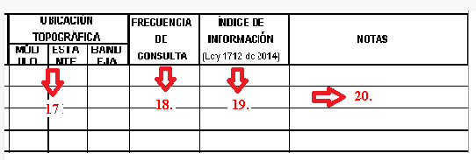
17. MODULO: Indique el número del módulo donde se encuentre ubicado la estantería dentro de su área para Archivo de Gestión, sino lo sabe indique el piso (Ejemplo: "P. 7", si los documentos se encuentran en el piso séptimo).
• ESTANTE: Indique el número de estante que se encuentra en el módulo asignado por la dependencia (Recuerde que este está numerado de izquierda a derecha).
• BANDEJA: Indique el número de bandeja que pertenece al estante numerando las bandejas de arriba hacia abajo. (en caso de que los documentos se encuentren en soporte digital o electrónico omita estas casillas)
18. FRECUENCIA DE CONSULTA: Se debe consignar si la documentación registra un índice de consulta alto, medio, bajo o ninguno.
19. INDICE DE INFORMACIÓN: Consigne si la información que contiene el expediente es Pública, Pública Reservada o Pública Clasificada Consulte con su jefe de área o con el índice de información clasificada y reservada del MINCIT publicado en el índice de transparencia y acceso a la información numera 7.
20. NOTAS: Se consignarán los datos que sean relevantes y no se hayan registrado en las columnas anteriores. Para los expedientes deberá registrarse la existencia de anexos: Circulares, actas, memorandos, resoluciones, informes, impresos, planos, facturas, disquetes, fotografías o cualquier objeto del cual se hable en el documento principal, e indicar a que folio pertenece los anexos de la carpeta. Especificar programas de sistematización de la información. se anotará información sobre el estado de conservación de la documentación especificando el tipo de deterioro: Físico (rasgaduras, mutilaciones, perforaciones, dobleces y faltantes); químico (oxidación de tinta y soporte débil) y biológico (ataque de hongos, insectos, roedores, etc.) en caso de que se conserven estos documentos es un One Drive, Carpeta Compartida o cualquier soporte electrónico en esta casilla deberá identificarse.

3.4 ¿Como diligenciar el campo de firmas del formato FUID?
Una vez concluido el diligenciamiento del formato único documental en su totalidad, se procederá a recoger las firmas así:
1. Elaboró: servidor público o contratista
2. Entregó: servidor público o contratista
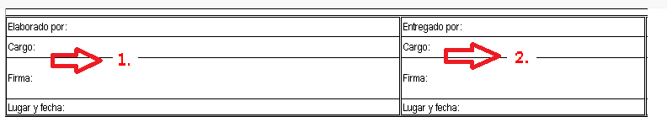
3. Recibió: jefe de Dependencia y/o Supervisor del contrato

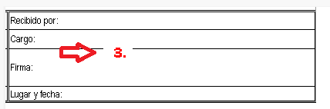
4. Vo.Bo. funcionario del Grupo de Gestión quien validará la información contendida y procederá a firmar el inventario documental y posteriormente el paz y salvo.
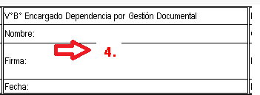
El archivo del Formato Único de Inventario Documental estará a cargo del Grupo de Gestión Documental y será entregado a los entes de control y al Archivo General de la Nación cuando sean solicitados.
El paz y salvo será archivado en el expediente de Historia laboral y en el Contrato de prestación servicios respectivo.
Los responsables del archivo de gestión y archivo central, deberán utilizar el instrumento CONSULTA Y PRÉSTAMOS DE DOCUMENTOS, identificado con el código GD-FM-045, con el propósito de llevar el manejo y control de los expedientes en calidad de préstamo al servidor público y/o contratista que lo requiera para realizar sus funciones, por tanto en el momento de su desvinculación, traslado y/o encargo o cuando termine el contrato deberá hacer su respectiva devolución a servidor público que lo haya prestado.
Todas las dependencias del MINCIT, con el apoyo del servidor público encargado del archivo de gestión y/o archivo central se encargarán del manejo y control de la documentación.

4. HISTORIAL DE CAMBIOS

FECHA | VERSIÓN | DESCRIPCIÓN DEL CAMBIO
12/06/2026 | 0 | Primera versión del documento para el nuevo Mapa de procesos. Código anterior: GD-DR-002. V00.  Para efectos de trazabilidad y soporte de la migración al nuevo aplicativo de administración de la documentación del Modelo Institucional de Operación (MIO), los siguientes fueron los responsables de la revisión y aprobación del documento migrado:  Desde la OAPS se asegura que el contenido corresponde a la última versión vigente en ISOlución al momento de la migración a MIOsoft
  REVISÓ | APROBÓ
  ANA LUCIA DE LOS ÁNGELES MENDEZ LEON  Cargo: Coordinador Grupo Gestión documental | ANA LUCIA DE LOS ÁNGELES MENDEZ LEON  Cargo: Coordinador Grupo Gestión documental

FLUJO DE APROBACIÓN

ELABORÓ |  | APOYO OAPS |  | REVISÓ |  | APROBÓ
Nombre: | Edgar Eduardo Huertas  Carlos Felipe Guerra Torres  Yormain Avila Gacha | Nombre: | Jefferson Orlando López Saavedra | Nombre: | Ana Lucia de los Ángeles Mendez Leon | Nombre: | Ana Lucia de los Ángeles Mendez Leon
Cargo: | Asesor  Aux. Administrativo  Secretario ejecutivo | Cargo: | Profesional Especializado | Cargo: | Coordinador Grupo Gestión Documental | Cargo: | Coordinador Grupo Gestión Documental

